Honorer son Âme

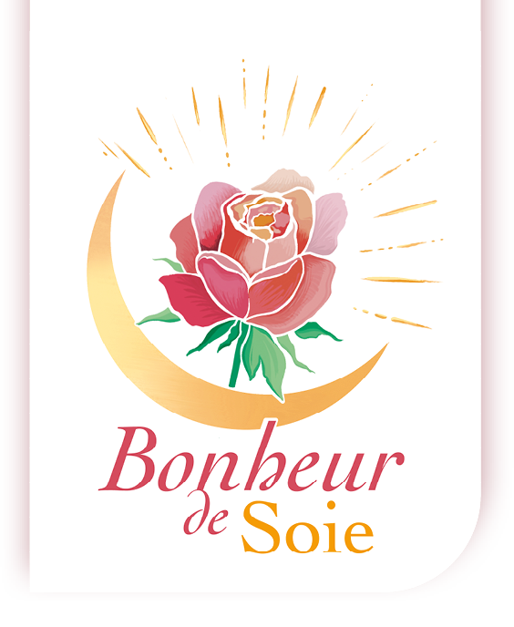

**UN CHEMIN VERS SOI...**

***JOURNEE «  S’HONORER EN TANT QUE FEMMES »***

**Samedi 14 Décembre 2024, de 9h30 à 17h30**12 rue de Ribérac - 24340 La Rochebeaucourt

**Places limitées à 4 personnes.**



**★** Durant cette journée, pour aller à la rencontre de son âme, je vous proposerais un instant de méditation, de tirage de carte et d’olfactothérapie (aromathérapie olfactive avec la découverte d’une huile essentielle)

**★** Je proposerais ensuite à chacune un soin « Harmonisation du Féminin », soin énergétique harmonisant les chakras féminins.

**★** Pour retrouver son âme d’enfant, rien de tel qu’un atelier créatif, pas besoin de se sentir artiste ou artistique, nous irons à la découverte de nos talents cachés ou déjà bien conscients.

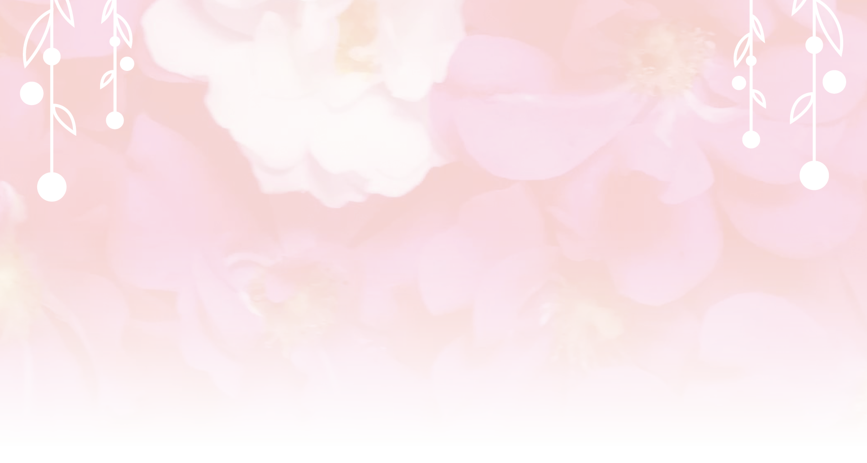

**★** Cette journée sera ponctuée de moments de respirations, de mouvements, de danse, de pauses tisanes et bien sûr la pause repas avec repas partagé si le cœur vous en dit !

​**TARIF : 80 €**

**★** Réservations possibles jusqu’au samedi 7 décembre.

Aurélia Tritsmans • 06 82 05 13 06 • [bonheurdesoie@gmail.com](mailto:bonheurdesoie@gmail.com)

www.bonheur-de-soie.com

Siret 487 560 187 00055